第 12 讲 统计调查与直方图 教师版解析

一、答案速查
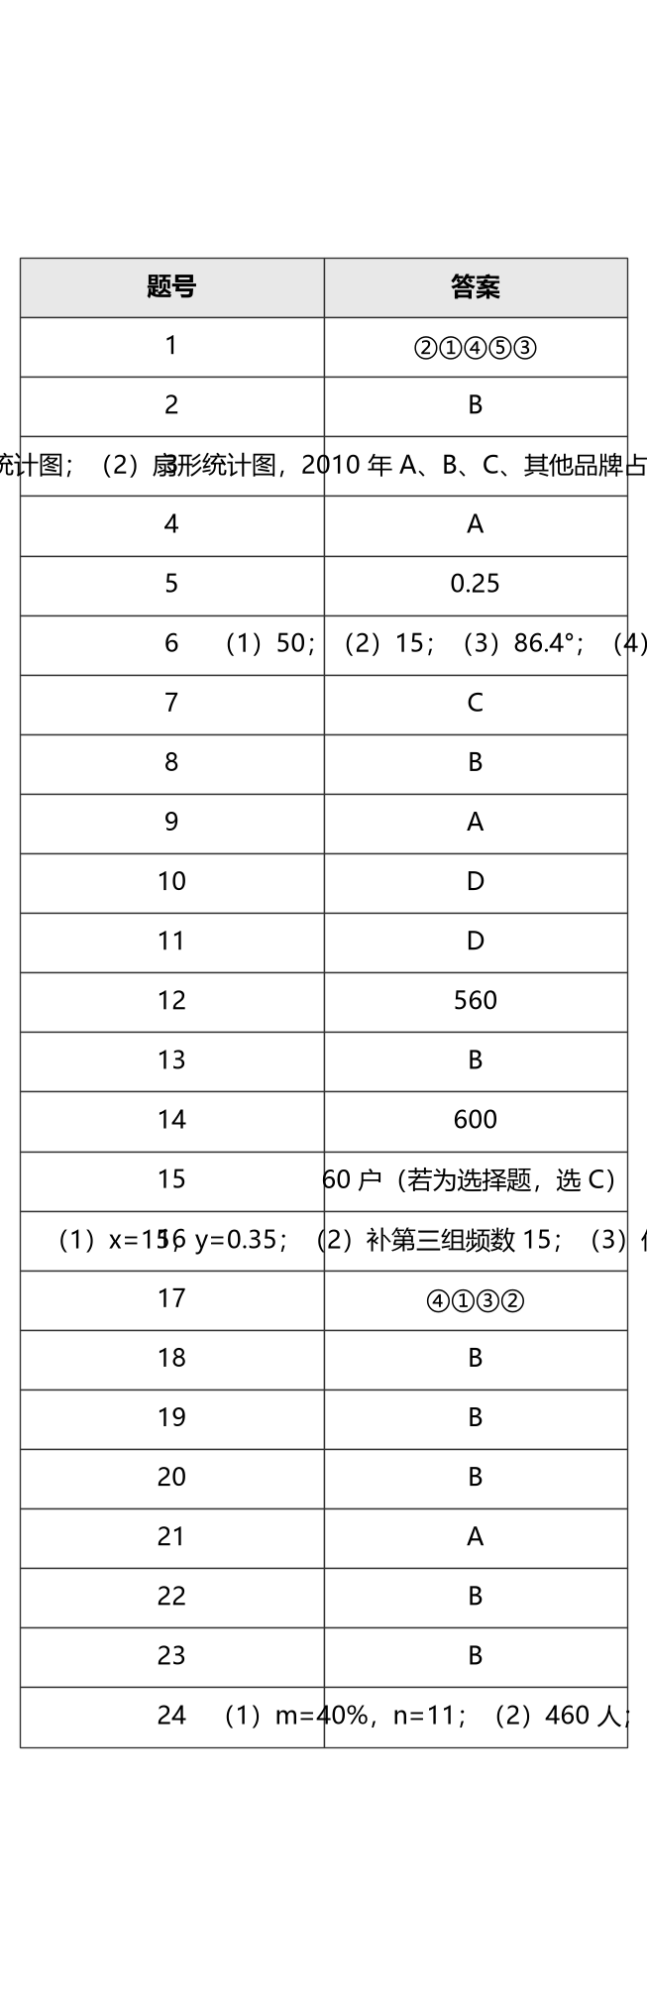

二、例题讲解解析

1．统计调查步骤排序
答案：②①④⑤③
解析：
统计调查解决实际问题的一般流程是：
- 设计调查问卷；
- 收集数据；
- 整理数据；
- 分析数据；
- 用样本估计总体。
所以正确顺序为：
$$②→①→④→⑤→③$$
教学提示： 学生容易把“收集数据”放在“设计问卷”之前，要强调问卷是收集数据的工具，必须先设计。

2．选择适宜采用普查的调查
答案：B
解析：
逐项判断：
A．调查市场上蔬菜保鲜情况，范围较广且可能具有破坏性，适合抽样调查； B．调查乘坐高铁的旅客是否携带违禁物品，事关安全，必须逐一检查，适合普查； C．调查某品牌电池使用寿命，检测具有破坏性，适合抽样调查； D．调查某地区初中生一天完成作业所用时间，范围广，适合抽样调查。
故选 B。

3．选择合适统计图表示空调销售情况
答案：
（1）用折线统计图表示 C 品牌空调销售量的变化情况；（2）用扇形统计图表示 2010 年各品牌市场占有率。
解析：
（1）C 品牌空调销售量如下：
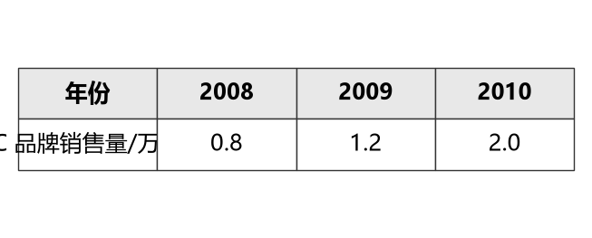
要反映随年份变化的趋势，适合使用折线统计图。
（2）2010 年总销售量为 10 万台，各品牌占比为：
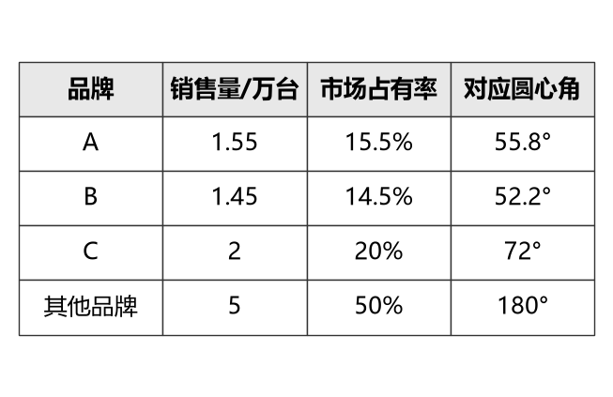
扇形统计图能够清楚反映各部分占总体的百分比，因此应选择扇形统计图。
教学提示：
- “变化趋势”优先想到折线统计图；
- “各部分占总体百分比”优先想到扇形统计图；
- “数量比较”优先想到条形统计图。

4．总体、个体、样本、样本容量判断
答案：A
解析：
本题考察对象是“学生每天花费在数学学习上的时间”，不是学生本人。
A．抽取 100 名学生进行调查，样本容量是 100，正确； B．个体应是“每名学生每天花费在数学学习上的时间”，错误； C．样本应是“抽取的 100 名学生每天花费在数学学习上的时间”，错误； D．总体应是“初二年级 900 名学生每天花费在数学学习上的时间”，错误。
故选 A。

5．频率计算
答案：0.25
解析：
给出的 20 个数据中，跳绳次数在 90～110 这一组的数据有：
$$91,93,100,102,108$$
共有 5 个。
所以频率为：
$$\frac{5}{20}=0.25$$
故答案为 0.25。

6．社团报名统计图综合应用
答案：
（1）50；（2）15；（3）86.4°；（4）600 名。
解析：
（1）摄影社 A 有 5 人，占 10%，所以样本容量为：
$$5÷10\%=50$$
（2）篮球社 C 占 20%，人数为：
$$50×20\%=10$$
已知摄影社 A 为 5 人，科技制作社 D 为 12 人，未报名为 8 人，所以国学社 B 的人数为：
$$50−5−10−12−8=15$$
（3）科技制作社 D 有 12 人，对应扇形圆心角为：
$${360}^{∘}×\frac{12}{50}={86.4}^{∘}$$
（4）篮球社占 20%，估计全校报名篮球社的人数为：
$$3000×20\%=600$$
答：估计全校有 600 名学生报名参加篮球社团活动。

三、当堂练习解析

7．调查步骤排序
答案：C
解析：
统计调查的一般顺序是：
- 制作并发放调查问卷；
- 收集数据；
- 分析数据；
- 得出结论，提出建议和整改意见。
即：
$$③①②④$$
故选 C。

8．选择合适的数据收集方法
答案：B
解析：
调查某校学生每日睡眠时长，直接向学生进行问卷调查最能获得真实、对应的数据。
- 查阅文献资料不能得到本校学生的实际情况；
- 上网查询不能得到本校数据；
- 对校领导问卷调查不如对学生本人调查准确。
故选 B。

9．适宜采用普查方式的调查
答案：A
解析：
A．了解神舟飞船设备零部件质量，精确度要求极高，适合普查； B．了解一批灯泡使用寿命，检测有破坏性，适合抽样调查； C．了解江苏中学生观看电影情况，范围广，适合抽样调查； D．了解无锡市中小学生课外阅读时间，范围广，适合抽样调查。
故选 A。

10．适合用抽样调查的调查
答案：D
解析：
A．订购校服时了解学生衣服尺寸，应普查； B．了解全班学生上学交通方式，应普查； C．了解神舟七号飞船零部件质量，应普查； D．了解我国初中生视力情况，范围广，适合抽样调查。
故选 D。

11．样本容量判断
答案：D
解析：
本题考察对象是数学考试成绩。
- 总体：八年级 600 名学生的数学考试成绩；
- 样本：被抽取的 100 名学生的数学成绩；
- 样本容量：100。
所以 D 正确。

12．用样本估计总体
答案：560
解析：
样本中使用寿命超过 2500 小时的灯泡占比为：
$$\frac{28}{50}=0.56$$
估计 1000 只灯泡中使用寿命超过 2500 小时的数量为：
$$1000×0.56=560$$
故答案为 560。

13．由频率求频数
答案：B
解析：
第一组到第四组的频率之和为 0.8，所以第 5 组的频率为：
$$1−0.8=0.2$$
第 5 组的频数为：
$$40×0.2=8$$
故选 B。

14．频数分布表中的总体估计
答案：600
解析：
跳绳个数不低于 175 个的人数在样本中为：
$$24+6=30$$
样本容量为 50，所以估计九年级 1000 名学生中跳绳个数不低于 175 个的人数为：
$$1000×\frac{30}{50}=600$$
故答案为 600。

15．频数分布直方图估计总体
答案：60 户（若为选择题，选 C）
解析：
第三级标准为年用水量超过 $180m^{3}$。由源题直方图可知，样本中达到第三级标准的有 3 户，样本总户数为：
$$32+15+3=50$$
估计该小区 1000 户居民中达到第三级标准的户数为：
$$1000×\frac{3}{50}=60$$
故答案为 60 户。

16．频率分布表与直方图综合应用
答案：
（1）$x=15$，$y=0.35$；（2）补全直方图时，$80≤x<90$ 这一组的频数为 15；（3）优秀率为 25%，优秀人数约 500 人。
解析：
（1）由 $60≤x<70$ 这一组可知：
$$\text{调查总人数}=40÷0.40=100$$
所以：
$$x=100×0.15=15$$
$$y=35÷100=0.35$$
（2）补全频数分布直方图时，应将 $80≤x<90$ 这一组的频数补为 15。
（3）成绩 80 分以上（含 80 分）包括 $80≤x<90$ 和 $90≤x<100$ 两组，优秀率为：
$$0.15+0.10=0.25=25\%$$
估计全校 2000 名参赛学生中获得优秀的人数为：
$$2000×25\%=500$$
答：优秀率是 25%，该校参赛学生获得优秀的人数约为 500 人。

四、课后作业解析

17．统计调查步骤排序
答案：④①③②
解析：
统计调查的一般步骤为：
- 收集数据；
- 整理数据；
- 分析数据；
- 得出结论，提出建议。
对应题中序号为：
$$④①③②$$

18．适合普查方式的调查
答案：B
解析：
A．调查全国初中生睡眠时间，范围广，适合抽样调查； B．调查某班级学生身高，人数少、范围小，适合普查； C．调查长江江苏段水质情况，范围广，适合抽样调查； D．调查某品牌灯泡使用寿命，有破坏性，适合抽样调查。
故选 B。

19．适合抽样调查的调查
答案：B
解析：
A．订购校服时了解某班学生衣服尺寸，应普查； B．考察一批灯泡使用寿命，具有破坏性，适合抽样调查； C．发射运载火箭前的检查，事关重大，应普查； D．对登机旅客进行安全检查，事关安全，应普查。
故选 B。

20．样本的判断
答案：B
解析：
本题要了解的是“学生参加课外劳动的时间”，因此样本不是“500 名学生”，而是“从中抽取的 500 名学生参加课外劳动的时间”。
故选 B。

21．用标记法估计总体数量
答案：A
解析：
设池塘里约有 $x$ 条鱼。
第一次做标记的鱼有 100 条，第二次捕捞 200 条，其中有 15 条带标记。可认为样本中带标记鱼的比例近似等于总体中带标记鱼的比例：
$$\frac{15}{200}≈\frac{100}{x}$$
解得：
$$x≈\frac{200×100}{15}≈1333$$
故选 A。

22．用样本百分比估计总体
答案：B
解析：
由源图可知，抽取的 100 名学生中喜欢足球的有 10 名，占比为：
$$\frac{10}{100}=10\%$$
该校共有 1500 名学生，估计喜欢足球的学生约为：
$$1500×10\%=150$$
故选 B。

23．频率计算
答案：B
解析：
频率等于频数除以总数：
$$\frac{18}{50}=0.36$$
故选 B。

24．体育锻炼时间统计表综合题
答案：
（1）$m=40\%$，$n=11$；（2）460 人；（3）86。
解析：
（1）由第一组可知，调查总人数为：
$$14÷14\%=100$$
所以：
$$m=\frac{40}{100}=40\%$$
$$n=100×11\%=11$$
（2）每天在校体育锻炼时间不低于 80 分钟的学生占比为：
$$35\%+11\%=46\%$$
估计全校 1000 名学生中不低于 80 分钟的人数为：
$$1000×46\%=460$$
答：估计约有 460 人。
（3）要使 25% 的学生得到表扬，在调查的 100 人中应有 25 人达到标准。
已知 $x≥90$ 的有 11 人，还需从 $80≤x<90$ 这一组中选出最高的 14 人。该组数据中不低于 86 的有：
$$86\text{ 有 }1\text{ 人}, 87\text{ 有 }5\text{ 人}, 88\text{ 有 }3\text{ 人}, 89\text{ 有 }5\text{ 人}$$
共：
$$1+5+3+5=14$$
再加上 $x≥90$ 的 11 人，正好为 25 人。
所以标准 $p$ 可以取：
$$p=86$$
故答案为 86。

五、教师讲评建议

1. 本讲核心方法
- 调查方式选择：
  - 范围小、精确度高、事关安全质量：普查；
  - 范围广、有破坏性、耗时耗力：抽样调查。
- 统计调查流程：
  - 设计调查工具；
  - 收集数据；
  - 整理数据；
  - 分析数据；
  - 得出结论或用样本估计总体。
- 样本估计总体：
$$\text{总体估计量}=\text{总体数量}×\text{样本中对应比例}$$
- 频数与频率关系：
$$\text{频率}=\frac{\text{频数}}{\text{总数}}, \text{频数}=\text{总数}×\text{频率}$$
- 统计图选择：
  - 条形统计图：比较数量；
  - 折线统计图：观察变化趋势；
  - 扇形统计图：表示各部分占总体的百分比；
  - 频数分布直方图：描述数据在各区间内的分布情况。

2. 易错集中点
